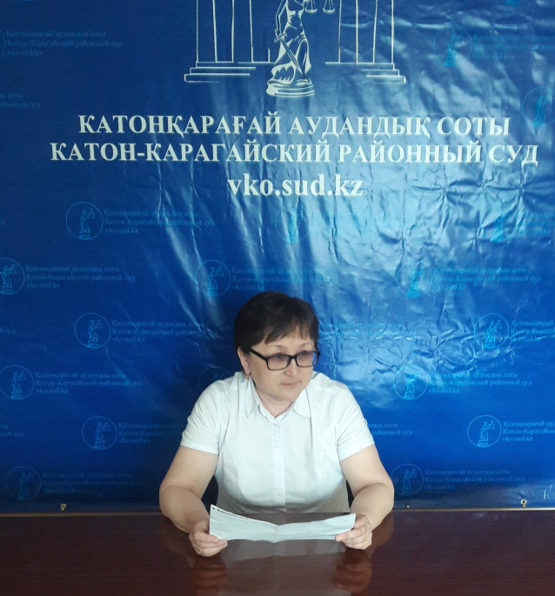

17.06.2021 года проведен семинар на тему «Информационный сервис «Судебный кабинет»
В Катон-Карагайском районном суде проведен семинар на тему «Информационный сервис «Судебный кабинет», в котором приняли участие судьи и специалисты суда и представители правоохранительных органов .
Открывая встречу главный специалист Темиржанова Ш.К. отметила, что информационный сервис «Судебный кабинет», является единым окном доступа к онлайн-сервисам и услугам судебных органов, дает положительный результат по взаимодействию органов судебной системы с населением. Преимущества «Судебного кабинета» в том, что заявления, жалобу и другие документы в суд можно подать в любое время суток, имея компьютер, электронную цифровую подпись и интернет, при этом отправитель заявления моментально получает талон об отправке документа в электронном виде с указанием суда, даты и времени отправления.
Также участник судебного процесса самостоятельно может контролировать соблюдение процессуальных сроков рассмотрения дела, а при их нарушении позвонить и сообщить в Единый Call-центр 1401 Верховного Суда Республики Казахстан, который поможет оперативно устранить недостатки в работе судов.
В заключении встречи участники обменялись мнениями.

Пресс-служба Катон-Карагайского районного суда.

